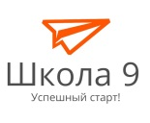
МУНИЦИПАЛЬНОЕ АВТОНОМНОЕ ОБРАЗОВАТЕЛЬНОЕ УЧРЕЖДЕНИЕ
670010 России, Республика Бурятия, город Улан-Удэ, район Советский,
ул. Тарбагатайская, дом 49,
тел\факс (директор): (3012) 222-359; тел.(приемная, вахта школы) (3012) 223-068
E-mail: 0109@03school9.ru www: http://maou-9.buryatschool.ru
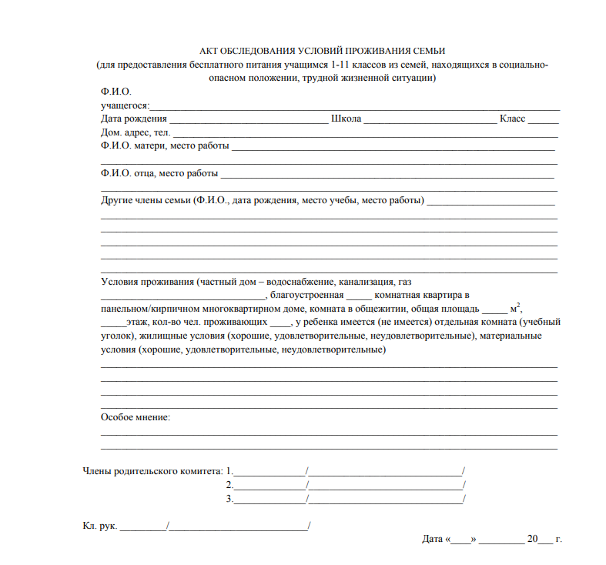

МУНИЦИПАЛЬНОЕ АВТОНОМНОЕ ОБРАЗОВАТЕЛЬНОЕ УЧРЕЖДЕНИЕ
670010 России, Республика Бурятия, город Улан-Удэ, район Советский,
ул. Тарбагатайская, дом 49,
тел\факс (директор): (3012) 222-359; тел.(приемная, вахта школы) (3012) 223-068
E-mail: 0109@03school9.ru www: http://maou-9.buryatschool.ru

